* **De verschillende praktische opdrachten:**

###### Het verschil tussen een water bij en weiland en in de natuurlijke omgeving .

### 1. Inleiding:

### Alle groepen voeren “proef 1. algemene bepalingen” uit. Daarna volgt proef 2.

### Bij dit onderzoek ga je van 2 wateren bij jou in de buurt bepalen wat de kwaliteit van het water is en welke fauna er bij die wateren aanwezig is. Hierbij wordt gekeken naar:

### Mechanische verontreinigingen. Bijv. drijvende stoffen zoals, plastic, hout, en grotere, zwevende delen.

### De verontreiniginggraad van het water aan de hand van de makrofauna (grote diertjes) die erin het water voorkomen.

### Chemische en fysische verontreinigingen. De opgeloste stoffen zoals fosfaat, ammonium nitraat etc. in het water.

De stoffen die we op de rivieren lozen vormen een probleem als de concentraties een bepaalde kritische waarde overstijgen. Deze kritische waarde is afhankelijk van het soort stof en is vaak niet scherp te trekken. Veel stoffen worden door de rivier waar ze in geloosd worden dusdanig verdund dat ze geen probleem meer vormen of ze worden door natuurlijke afbraak in het water omgezet in onschuldige stoffen. Er treden problemen op als bijvoorbeeld zware metalen in dusdanige hoeveelheden in de rivier terechtkomen dat ze giftig worden voor organismen die in het water leven. Zo ontstaan ook problemen als organische stoffen in grote hoeveelheden in de rivier terecht komen en het zuurstofgehalte in het water door natuurlijke afbraak (oxidatie) dusdanig daalt dat vissen en micro-organismen sterven.

Welke verontreinigingen kun je in water aantreffen? We kunnen de stoffen onderverdelen in organische (koolstofbevattende) en anorganische stoffen. In de volgende tabel zie je wat voorbeelden van vervuilende stoffen staan.

Tabel 1. Soorten van verontreinigingen.

|  |  |
| --- | --- |
| organische stoffen | anorganische stoffen |
| van natuurlijke oorsprong (bijv. mest) | zware metalen (koper, zink, lood enz.) |
| zepen en wasmiddelen | nitraten en fosfaten uit kunstmest |
| pesticiden (bijv. lindaan) | chloriden en sulfiden |
| chloorhoudende oplosmiddelen (bijv. tri) |  |

Tegenwoordig is een belangrijke bron van watervervuiling de intensieve landbouw die met overschotten organische mest kampt en ook veel kunstmest gebruikt. Deze stoffen spoelen met het regenwater de beken in en zorgen voor overbemesting van het water. Ook bepaalde pesticiden (bijv. lindaan) zorgen soms voor problemen.

**2. Bespreking ecologie - voedselrelaties**

**2.1. Bespreking ecologie - voedselrelaties**

Elke vijver of beek, sloot of poel wordt gekenmerkt door bepaalde organismen. Welke organismen hier voorkomen is onder andere afhankelijk van temperatuur, lichtsterkte, windsnelheid, waterkwaliteit, ..., m.a.w. de ABIOTISCHE FACTOREN. Elk organisme heeft voor elk van deze abiotische factoren een bepaalde voorkeur. Als een factor (of meerdere factoren) te fel afwijkt van de voorkeur van een organisme, dan zal dit organisme hier niet meer kunnen overleven. De TOLERANTIEGRENS IS overschreden. Bovendien zijn er bepaalde planten en dieren die zich gemakkelijker kunnen aanpassen dan andere.

Maar ook tussen de organismen zelf (tussen verschillende soorten, tussen individuen van een zelfde soort, tussen levende en dode organismen) bestaan bepaalde relaties. Enkele voorbeelden: voedselaanbod, predatoren, concurrentie. Deze factoren worden de BIOTISCHE FACTOREN genoemd.

**BIOTISCHE FACTOREN**

Aan de hand van de 'voedselgewoonten'-tabel (bijlage 5) kan voor elk organisme het trofisch niveau opgespoord worden. Met deze gegevens is het mogelijk om de relaties tussen de gevonden levende organismen te zoeken. Door een voorbeeld te zoeken voor een herbivoor, carnivoor 1ste orde, carnivoor 2de orde en een detritivoor kunnen VOEDSELKETENS (opdrachtenpakket 1) opgesteld worden.

Gaat men nog een stap verder, verbindt men verschillende voedselketens en betrekt men ook andere, niet-gedetermineerde organismen (planten, micro-organismen) in de bespreking, dan kan men een VOEDSELKRINGLOOP en VOEDSELWEB opbouwen, waarbij geïllustreerd wordt dat:

* niet enkel de relaties tussen de levende organismen aan bod komen, maar dat ook de dode biomassa (behorende tot de biotische factoren) hierbij een fundamentele rol speelt;
* organismen niet leven ten koste van één soort, maar dat zij meerdere soorten consumeren.

De onderlinge afhankelijkheid tussen de organismen wordt hierbij aangetoond.

Wanneer een bepaalde soort uit deze levensgemeenschap verdwijnt, bijvoorbeeld ten gevolge van verontreiniging, dan zal dit rechtstreeks gevolgen hebben voor de nog resterende organismen. Nadat een voedsel web is geconstrueerd, is het misschien interessant om één of enkele schakels (organismen) te verwijderen en na te gaan wat de gevolgen zijn voor de levensgemeenschap.

**EEN OVERZICHT VAN ENKELE TREFWOORDEN:**

producenten bouwen vanuit zonlicht en mineralen organisch materiaal op

* fotosynthetiserende planten
* consumenten verbruiken het organisch materiaal
* herbivoren of planteneters
* carnivoren of vleeseters
* omnivoren of alleseters
* detritivoren of afvaleters
* reducenten breken het niet geconsumeerde organisch materiaal af tot minerale stoffen
* bacteriën en schimmels

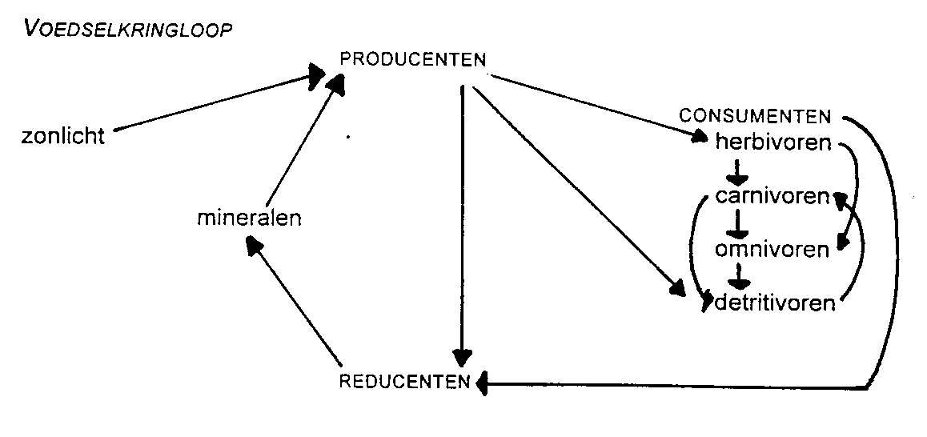

VOEDSELKRINGLOOP

Om een voedselpiramide te maken, moeten het aantal individuen en de biomassa (of de hoeveelheid energie) in de juiste verhoudingen worden voorgesteld. Dit wordt eventueel a.d.h.v. een computermodel gedemonstreerd.

**ABIOTISCHE FACTOREN**

De structuurkenmerken van het water, de doorzichtigheid, de belichting, de stroomsnelheid en de temperatuur zijn enkele fysische factoren die het leven in het biotoop beïnvloeden. De chemische factoren zijn mede bepalend voor de soortensamenstelling en soortenrijkdom. Voor de ecologische betekenis van de chemische parameters wordt verwezen naar het chemisch wateronderzoek (zie scheikunde).

**2.2. Bepaling van de waterkwaliteit**

Bijna iedereen kan op zicht een waterloop of water bestempelen als niet, matig of sterk vervuild. Dit is een erg subjectieve wijze. Het is echter belangrijk om te beschikken over objectieve maatstaven. Een objectieve bepaling van de waterkwaliteit kan gebeuren via chemische analysen, maar kan ook gebaseerd zijn op biologische studies (planktononderzoek, studie van ongewervelden). Een chemische analyse is echter een momentopname en is beperkt tot de een watermonster, daar waar een biologische bepaling ook het (recente) verleden weerspiegelt en een beeld geeft van het aquatische milieu als geheel. Beide methoden dienen elkaar aan te vullen: de biologische bepaling geeft een idee over de omvang van de vervuiling, terwijl een chemische analyse toelaat de aard van de vervuiling vast te stellen.

De biologische methode steunt op 2 principes:

* naar gelang de gevoeligheid voor verontreiniging zullen deze soorten al dan niet voorkomen in zuiver of vervuild water; de meest gevoelige soorten zullen het eerst verdwijnen, terwijl de tolerante soorten het langst zullen stand houden.
* het aantal soorten of het totaal aantal systematische eenheden (totaal S.l.): in niet verontreinigd water komt een groot aantal soorten voor, ieder met (relatief weinig individuen, terwijl in vervuild water een klein aantal soorten voorkomt met zeer veel individuen per soort.
* Het totaal aantal systematische eenheden komt in het beste geval overeen met het aantal soorten. Determinatie is echter niet altijd nodig of mogelijk (te moeilijk of te tijdrovend voor leerlingen) tot op soortniveau. Dan volstaat determinatie tot op het niveau van geslacht (genus), familie, ... = systematische groep. Het totaal aantal systematische eenheden komt dan overeen met het totaal aantal van deze systematische groepen.

De organismen die gebruikt worden voor de kwaliteitsbepaling, noemen we bioindicatoren, in dit geval zijn het de ongewervelden van het zoetwater. Dat de biologische kwaliteitsbepaling volgens de methode van de ongewervelden, de gestandaardiseerde norm is geworden, is geenszins verbazingwekkend:

* eenvoudige bemonstering.
* relatief gemakkelijke herkenning van deze organismen.
* ongewervelde waterdieren zijn ideale indicatoren.

Op veel manieren werken verontreinigingen nadelig in op de ecosystemen in het water. Sommige stoffen worden namelijk in zo grote hoeveelheden aangevoerd, dat ze bijna niet verwerkt kunnen worden in de kringlopen. Andere zijn vreemd voor de natuur die ze dan vaak niet kan afbreken.

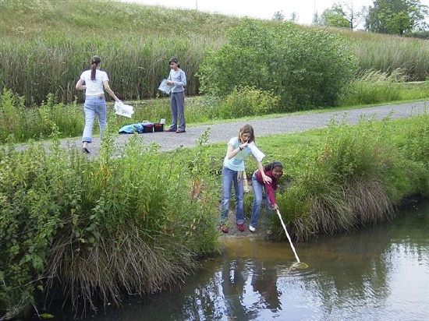

Stoffen die verontreinigd werken, worden naar de bron van herkomst in de volgende soorten onderverdeeld:

**A. Mechanische verontreinigingen.**

Hiertoe behoren drijvende stoffen zoals, plastic, hout, en grovere, zwevende delen. "troep" zoals oude fietsen, lege flessen, blikjes, t.v.'s.

**b. Biologische verontreinigingen**.

Hiertoe behoren ziekteverwekkende virussen en bacteriën. Grote concentraties organisch afval, afkomstig uit rioleringen, bio-industrie, melkfabrieken enz. zorgen vaar ophopingen van bacteriën. Waar veel bacteriën aan het werk zijn, ontstaat zuurstofgebrek en stank. Het zuurstofgebrek heeft een nadelige invloed op planten en dieren.

**c. Chemische en fysische verontreinigingen.**

Tot de chemische verontreiniging rekenen we verontreinigingen door anorganische zouten, afbreekbare organische stoffen, giftige stoffen e.d. Een voorbeeld van een fysische verontreiniging is de verhoging van de temperatuur: van het water.

Wanneer we een uitspraak willen doen over de kwaliteit van water dan kunnen we de volgende maatstaven gebruiken:

a. De soortenrijkdom

In voedselarme wateren is over het algemeen de rijkdom aan soorten groter dan in voedselrijk water (waar vaak meer organismen van slechts enkele soort voorkomen).

b. De vervuilingsgraad (saprobie-graad).

Hierbij gaat het om de mate van vervuiling door natuurlijke organische stoffen. De vervuiling wordt veroorzaakt doordat er meer organische stoffen in het water zitten dan de reducenten kunnen afbreken. De samenstelling van de soorten is sterk afhankelijk van de vervuilingsgraad.

c. Het zuurstofgehalte van het water.

In een natuurlijke levensgemeenschap behoort over langere tijd een evenwicht te bestaan tussen productie en consumptie van zuurstof door waterorganismen.

d. De voedselrijkdom (trofiegraad).

Bepaalde stoffen in het water, met name fosfaten en nitraten, bepalen de plantengroei in belangrijke mate. Hoge sterk afwisselende gehaltes van deze stoffen kunnen de biologische kringloop tijdelijk of blijvend verstoren, omdat ze vooral de algengroei sterk bevorderen (die's nachts voor zuurstofschaarste zorgen).

e. De aanwezigheid van giftige, natuurvreemde stoffen.

Voorbeelden: bestrijdingsmiddelen ( insecticiden, herbiciden).

**3. Inleiding praktisch gedeelte:**

**3.1.** Je werkt in groepjes van 2. Elke groep levert een verslag in dat volgens de natuurwetenschappelijke methode

Verslaglegging volgens de **natuurwetenschappelijke methode**

**1. Titelblad** (met een titel die de lading dekt, dus niet “profielwerkstuk 5 Havo”)

**2. Inhoudsopgave.**

**3. Voorwoord**

Dit gedeelte schrijf je als allerlaatste, maar het staat vooraan in je verslag. Hier staat hoe je aan je onderwerp bent gekomen.

**4. Inleiding** (een korte omschrijving van je onderzoek)

Hierin maak je de lezer duidelijk waarin je geïnteresseerd bent. Daarnaast zeg je iets over het organisme (plant, dier of mens) waaraan je het onderzoek uitvoert. Meer informatie bij 4c.

4a. Verder formuleer je hier je ***probleemstelling/vraagstelling****.* Hierin formuleer je kort en krachtig wat je gaat onderzoeken. Een vraagstelling dient altijd te eindigen met een vraagteken. Denk erom: een lezer weet nog van niets, dus geen details opnemen in de vraagstelling, die een lezer nog niets zeggen!!

4b. Ook vermeld je de **hypothese** van je onderzoek. Een hypothese is een stelling! Een verwachting wordt geformuleerd met als …… dan …….

4c. **Theorie.**

Hierin staat informatie over de planten- en/of dier soort en wat er over jouw onderzoek zoal bekend is.

Alleen relevante informatie.

**5. Materiaal & Methode:**

Deze wordt ook wel uitvoering genoemd. De materiaal en methode bestaat eigenlijk uit twee onderdelen.

5a.De **benodigdheden**; dus alles wat je tijdens het onderzoek aan materialen en stoffen hebt gebruikt.

5b. De **werkwijze**;

waarin je precies beschrijft hoe je het onderzoek gaat uitvoeren, al dan niet met een toelichting. Ook kun je hier schema’s en of tekeningen opnemen van je proefopstelling. Het moet zo duidelijk zijn dat iemand anders het experiment aan de hand van deze werkwijze opnieuw kan uitvoeren.   
Het kan zijn dat je een ***blanco-proef*** gaat inzetten: een proef met de plant of het dier (of de mens), die ***niet*** te maken krijgt met de factor die je wilt onderzoeken. Ze dient als ***vergelijkingsmateriaal*** of als ***controle***.

**6. Resultaten:**

Hier vermeldt je nu alleen wat je voor gegevens hebt gevonden en niet wat daaruit af te leiden valt. De resultaten bevatten vaak tabellen en grafieken. Het is de bedoeling dat deze ***wel*** worden toegelicht. Het is dus van belang dat een grafiek of tabel duidelijke bijschriften heeft. Denk bij een grafiek ook aan duidelijke bijschriften bij de assen.

**7. Conclusie:**

Hier vermeld je wat volgens de resultaten het antwoord is op de vraagstelling. Vervolgens trek je hieruit je conclusies en vergelijk je deze met de opgestelde hypothese en concludeert of die goed of fout was.

**8. Discussie:**

Hier geef je een toelichting over je gevonden resultaten en conclusies. Hier kun je ook allerlei andere opmerkingen over het onderzoek kwijt. Je kunt hier vermelden wat er tijdens het onderzoek mis is gegaan of eventueel anders had gemoeten. Dus schrijf hier geen onzinnige, niet ter zake doende opmerkingen neer!

**9. Het nawoord**

Hierin komt te staan wat je van het onderzoek vond, opm. en/of aanmerkingen over allerlei dingen die je bent tegen gekomen en niet echt met het onderzoek te maken hadden. In het nawoord bedank je personen etc.

**10. Bronvermelding:**

Hierin vermeld je al je gebruikte bronnen. Dit doe je als volgt:

Websites vermeld je met het adres (volledige URL) en indien bekend: maker, titel en wanneer je de website bezocht hebt.**Bijv:** http://biology.arizona.edu/D.Brown, Biology Site, okt 1997

**11. Het logboek** (geldt alleen voor profielwerkstukken).

**3.2. Waterbemonstering.**

Verschillende plaatsen van de Dinkel worden bemonsterd d.m.v. planktonnetten en handzeven. De respectievelijke vangsten worden overgebracht in plastic flessen en emmers met deksels.

* open water: een planktonnet wordt langzaam door het water getrokken. De vangst wordt overgebracht in flessen door het buisje onderaan het net los te draaien. Er kan zowel aan het oppervlak als onder water bemonsterd worden. Grotere ongewervelde dieren kunnen ook met een handzeef uit het water geschept worden.
* Oeverrand: te bemonsteren zowel met een planktonnet als met een handzeef.
* bodem en modder met een handzeef of een hoekig netje wordt er over de bodem geschraapt.
* ondergedoken waterplanten en stenen: bij grondig onderzoek of afspoelen van deze planten kunnen meerdere organismen gevonden worden.

Om vergelijkend onderzoek mogelijk te maken, is het aangewezen om steeds een zelfde bemonsteringstijd en een zelfde afstand in acht te nemen: nl. een (individuele) bemonstering van een 5-tal minuten over een afstand van 10-20 meter.

Bij elk wateronderzoek, zowel ecologisch als kwaliteitsbepalend, wordt er een terreinblad of veldprotocol ingevuld om een overzicht te geven van een aantal fysische (abiotische) factoren en de algemene toestand op het moment en de plaats van de bemonstering.

**3.3. Determinatie**

Om de organismen goed te kunnen observeren, worden de netten leeggegoten in witte fotobakken. Met een lepel of pipet kunnen ze worden gevangen en worden overgebracht in petrischalen om ze nog beter te kunnen waarnemen. Kwetsbare dieren worden eventueel met een vochtig, zacht penseel overgebracht.

Ideaal is een determinatie ter plaatse voor de grotere organismen (macrobepaling), voor de microbepaling is het beter een volle emmer mee naar school te nemen nl. door zuurstofgebrek kunnen deze organismen snel afsterven of ze worden door andere dieren geconsumeerd.

Het determineren of het op naam brengen van de organismen gebeurt aan de hand van tabellen die in de handleiding zijn toegevoegd, gaande van een zeer algemene en schematische tabel tot een meer gedetailleerde. De schematische tabel kan worden gehanteerd om een eerste overzicht te krijgen, bij onvoldoende tijd of bij een elementaire kennis. Deze tabel is echter zeer beperkt en houdt ook meer het risico in van foutieve determinatie.

Het is steeds aangewezen om de bepaling te controleren aan de hand van de volledige beschrijving van het organisme en van figuren. Men moet de leerlingen er attent op maken dat determinatie louter en alleen gebaseerd op figuren te dikwijls leidt tot vergissingen.

Voor de bepaling van de waterkwaliteit, voedselrijkdom (trofie-bepaling) en de vervuilingsgraad (saprobie-bepaling) is determinatie op soortniveau niet steeds noodzakelijk.

Het determinatieniveau is afhankelijk van groep tot groep.

3.4. Om de waterkwaliteit te bepalen worden de volgende bepalingen gedaan:

**Proef 1. Algemene bepalingen:**

Je neemt een watermonster en let hierbij op kleur, geur, schuim en troebeling,

**Biologische bepalingen:**

Dit onderdeel bestaat uit 3 bepalingen:

**Proef 2. Bepaling waterkwaliteit met behulp van kleine waterdieren (makrofauna);** dit gebeurt via het systeem van Moller-Pillot. Bij dit systeem worden de organismen ingedeeld in groepen naar gelang van de verontreinigingsgraad waarbij ze het meest voorkomen.

**Dit practicum bestaat uit 4 onderdelen:**

1. **Bepalen welke wateren geschikt zijn voor onderzoek in je buurt waar je woont.**

**Liefst waar intensieve landbouw bedreven wordt. Je test twee wateren per groep.**

1. **Bepalen waterkwaliteit via macrofauna.**
2. **Chemische bepaling waterkwaliteit (fosfaat-, nitraat-, ammoniumgehalte etc).**
3. **Bepaling van de fauna in de buurt van het te onderzoeken water.**
4. **Vergelijk de beide wateren.**
5. **Vergelijk alle onderzochte wateren met elkaar. Deze komen in 1 kaart te staan.**

**Verdeel je verslag in hoofdstukken. Maak van elk onderdeel een verslag volgens de natuurwetenschappelijke methode (zie blz. 6).**

2. WATERKWALITEITSBEPALING.

**2a. Beschrijving van het gebied waar je het water verzamelt.**

**Je maakt een kaart van het gebied waar je onderzoek doet. Dit kan via Maps. Zie hieronder voorbeeld.**

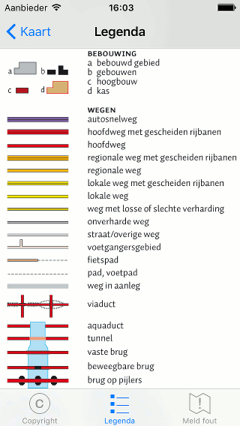

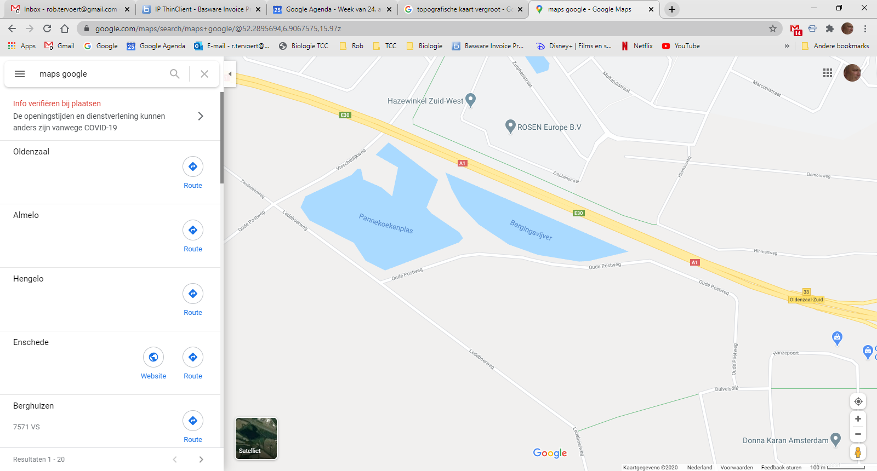

**Je geeft exact waar de wateren liggen en hoe de omgeving eruit ziet. Bos, weiland, sloot, weg, etc.**

**Dit komt allemaal in een overzichtelijke legenda te staan (zie voorbeeld hiernaast).**

**2b. bepaling waterkwaliteit met de hulp van grote waterdiertjes.  
  
WERKWIJZE:**

a. Schep met het planktonnet slootwater met wat platenmateriaal van de bodem of de oever. in de witte bak Let op dat veel organisch materiaal meeneemt (plantenresten etc.).

b. Onderzoek het water of er dieren inzitten zoals tabel 1 op blz. 10.

Het is belangrijk voor de kwaliteitsbepaling het **aantal verschillende   
 SOORTEN**  te bepalen die je hebt gevonden. **Dus niet het aantal   
 individuen.**

c. noteer nu het aantal soorten dat je gevonden hebt in de verzameltabel 5.

d. Vul dan de kwaliteitsindex (K) formule in en bereken de waarde m.b.v. de   
 formule.

e. Noteer de kwaliteitsklasse en de kwaliteitsaanduiding voor beide wateren in   
 de verzameltabel 4 t/m 7 op blz. 13 en 14.

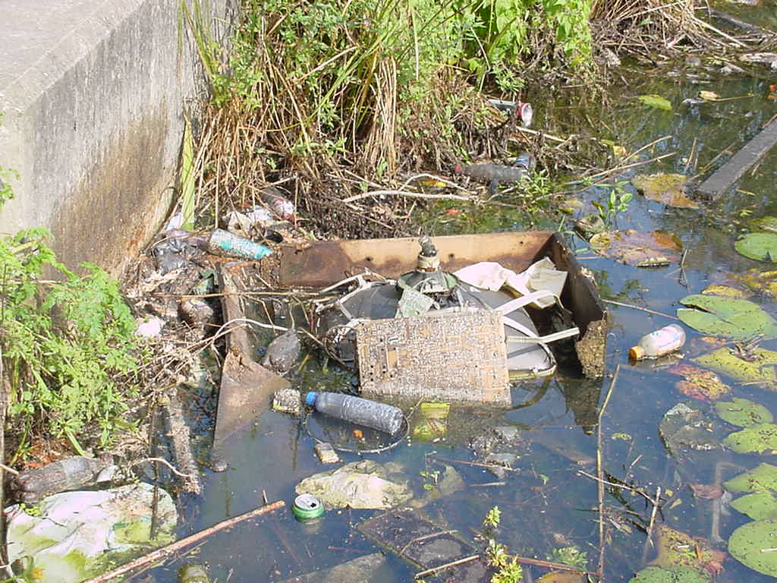

**OPDRACHT 3 Waterdiertjes**

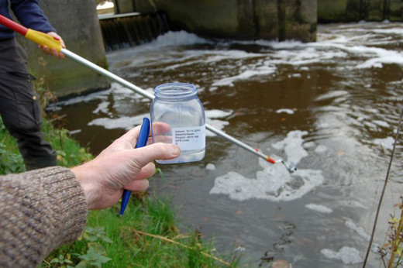 **Invullijst van de dieren die je gevangen hebt. Zet hier de volgende informatie bij: Nederlandse naam en wat eet het dier.**

|  |  |
| --- | --- |
| **Naam diertje gevangen in de ………** | **Wat eet het diertje?** |
|  |  |
|  |  |
|  |  |
|  |  |
|  |  |
|  |  |
|  |  |
|  |  |
|  |  |
|  |  |
|  |  |
|  |  |
|  |  |
|  |  |
|  |  |

|  |  |
| --- | --- |
| **Naam diertje gevangen in de ……..** | **Wat eet het diertje?** |
|  |  |
|  |  |
|  |  |
|  |  |
|  |  |
|  |  |
|  |  |
|  |  |
|  |  |
|  |  |
|  |  |
|  |  |
|  |  |
|  |  |
|  |  |

**2C. Maak van 4 diertjes van de ……………. een tekening (schematisch).** Teken met potlood en niet te klein. Inkleuren mag.

Naam diertje:…………………………………………………………

Naam diertje:…………………………………………………………

Naam diertje:…………………………………………………………

Naam diertje:…………………………………………………………

**Maak van 4 diertjes van de ……………… een tekening (schematisch).** Teken met potlood en niet te klein. Inkleuren mag.

Naam diertje:…………………………………………………………

Naam diertje:…………………………………………………………

Naam diertje:…………………………………………………………

Naam diertje:…………………………………………………………

**2D. Biologisch kwaliteitsbepaling**

**Inleiding:**

We gaan de waterkwaliteit een sloot (stromend water) en een poel (stilstaand water) bepalen, door middel van een biologische waterkwaliteitsbepaling. Dit doen we aan de hand van kleine waterdieren (macrofauna).

**De bepaling berust op twee principes:**

* In niet vervuild water komen veel soorten dieren voor en het aantal individuen per soort is (relatief) klein (grote diversiteit).  
  Naarmate water ernstiger vervuild (verstoord) wordt, neemt de diversiteit af. Er komen dan minder soorten voor en het aantal individuen per soort is groter.
* Er zijn bepaalde diersoorten met een klein tolerantiegebied die het eerst verdwijnen als het water vervuild wordt. Deze soorten worden indicatorsoorten (bio-indicatoren) genoemd. Ze zijn erg gevoelig voor vervuiling.  
  Andere soorten zijn veel toleranter en kunnen ook in wat meer vervuild water overleven.

Bedenk een onderzoeksvraag voor het onderzoek dat je vandaag uitvoert

*Een onderzoeksvraag bevat hierbij een afhankelijke (wat je meet in dit onderzoek) en onafhankelijke (verschil in de onderzochte plek) variabele.*

**1. Onderzoeksvraag:**

……………………………………………………………………………………………………….……………………………………………………

………………………………………………………………………………………………………….…………………………………………………

……………………………………………………………………………………………………………………………………………………………

…………………………………………………………………………………………….………………………………………………………………

**2. Hypothese (veronderstelling):**

*Het antwoord dat je verwacht op de onderzoeksvraag*

……………………………………………………………………………………………………………………………………………………………

…………………………………………………………………….………………………………………………………………………………………

……………………………………………………………………..……………………….....................................................................................

……………………………………………………………………………………….……………………………………………………………………

**3. Lijst van benodigdheden:**

…………………………………………………………………………………………………………………………………………………………….

…………………………………………………………………………………………………………………………………………………………

…………………………………………………………………………………………………………………………………………………………….

……………………………………………………………………………………………………………………………………………………………

……………………………………………………………………………………………………………………………………………………………

……………………………………………………………………………………………………………………………………………………………

…………………………………………………………………………………………….………………………………………………………………

…………………………………………………………………………………………………………………………………………………………….

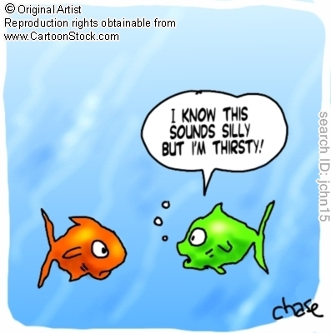

**2E. Resultaten**

Noteer in tabel 1 hoeveel **soorten** per groep je gevonden hebt, **niet het aantal dieren**. Doe dit voor zowel gebied ….. als gebied ……...  
  
**Tabel 1. Aantal gevonden soorten per diergroep**

|  |  |  |  |
| --- | --- | --- | --- |
| **groep** | | **aantal soorten** | |
| **Gebied…..** | **Gebeid…...** |
| 1 | Amfibieën  Controlerend Uw Hart Rate Manually Met Plaats Twee Vingers Bij Pols Vector  Illustratie - Illustration of medisch, optimaliseren: 113961436 De Kamsalamander | . |  |
| 2 | Vissen | . |  |
| 3 | Platwormen |  |  |
| 4 | Bloedzuigers |  |  |
| 5 | Schelpdieren:  Mossels  Slakken | . |  |
| 6 | Kreeftachtigen:  waterpissebed Vlokreeft | . |  |
| 7 | Kevers larven en volwassenen | . |  |
| 8 | Watermijten | . |  |
| 9 | Slijkvlieglarven | . |  |
| 10 | Waterwantsen: schaatsenrijder,  bootsmannetjes  duikertjes, staafwants  waterschorpioen | . |  |
| 11 | Waterspinnen | . |  |
| 12 | Haftenlarven | . |  |
| 13 | Larven van kokerjuffers | . |  |
| 14 | Libellenlarven, larven waterjuffer De Vlinderstichting | Leefwijze en gedrag larve waterjuffer |  |  |
| 15 | Muggenlarven / rattenstaarten  Tel deze als één groep Als ze gevonden zijn, bij het aantal een 1 invullen | . |  |
| 16 | Wormen (bloedzuigers apart noteren) Tel deze als één groep Als ze gevonden zijn, bij het aantal een 1 invullen | . |  |
| 17 | Watervlooien - Wikipedia Eenoogkreeftje (Copepoda) uit watermonster Ostracoda ( Mosselkreeftjes )  Zeer kleine dieren:  Watervlo  Eenoogkreeft  mosselkreeft |  |  |
| **Totaal aantal soorten** | | . |  |

**Aantal gevonden soorten**

Omcirkel in **tabel 2** het getal dat bij jou totaal aantal soorten hoort (voor zowel gebied ………….. als gebied …………….). Noteer dit getal ook in de tabel 4 bij A (dus het getal dat hoort bij het totaal aantal soorten dat je m.b.v. tabel 1 gevonden hebt).

**Tabel 2. Water kwaliteit getal horend bij het aantal gevonden diersoorten**

|  |  |  |
| --- | --- | --- |
| **totaal aantal gevonden soorten** | **in eindtabel bij A invullen** | |
| **Gebied ….** | **Gebied …** |
| 0 tot 1 soort | 1 | 1 |
| 2 tot 5 soorten | 2 | 2 |
| 6 tot 10 soorten | 3 | 3 |
| 11 tot 15 soorten | 4 | 4 |
| 16 of meer soorten | 5 | 5 |

**Indicatorsoorten**

Doorloop tabel 3 van boven naar beneden. Zodra je een groep gevonden hebt, stop je en zet je het bijbehorende getal in de eindtabel bij B. Doe dit ook weer voor zowel gebied …… als bij gebied …………..

**Tabel 3. Water kwaliteit getal horend bij indicatorsoorten**

|  |  |  |  |
| --- | --- | --- | --- |
| **gevonden dieren** | | **in eindtabel bij B invullen** | |
| **Gebied ……** | **Gebied …..** |
| **Haftenlarven** (leven in schoon water) | meer dan 1 soort gevonden | 5 | 5 |
| 1 soort gevonden | 4 | 4 |
| **Larven van kokerjuffers** (leven in redelijk schoon water) | meer dan 1 soort gevonden | 4 | 4 |
| 1 soort gevonden | 3 | 3 |
| **Vlokreeften Larven van Libellen Slakken, Mossels** (overleven een beetje verontreiniging) | als er soorten gevonden worden | 3 | 3 |
| **Waterpissebed Waterkevers Bloedzuigers** | als er soorten gevonden worden | 1 | 1 |
| **Rode muggelarve Rattenstaartlarven** | als er soorten gevonden worden | 0 | 0 |

**Tabel 4. Eindbepaling cijfer waterkwaliteit**

|  |  |  |  |  |  |
| --- | --- | --- | --- | --- | --- |
|  | gebaseerd op aantal soorten | gebaseerd op indicatorgroepen | | | cijfer waterkwaliteit |
| Gebied ….. | A = | B = | | | A + B = |
| Gebied: …. | A = | | B = | A + B = | |

Tel A en B bij elkaar op (ook weer voor poel en sloot). Dat is het kwaliteitscijfer. In de waterkwaliteitstabel (tabel 5) kun je zien wat dat cijfer betekent

**Tabel 5. Waterkwaliteit**

|  |  |
| --- | --- |
| **kwaliteitscijfer** | **betekent** |
| 9 en 10 | niet verontreinigd |
| 7 en 8 | weinig verontreinigd |
| 5 en 6 | matig verontreinigd |
| 3 en 4 | ernstig verontreinigd |
| 0, 1 en 2 | sterk verontreinigd |

|  |  |  |
| --- | --- | --- |
| **Gebied** | **kwaliteitscijfer** | **betekent** |
| ………. |  |  |
| ………. |  |  |

***2F. Omschrijf hieronder je resultaat in woorden.***

……………………………………………………………………………………………………….……………………………………………………

………………………………………………………………………………………………………….…………………………………………………

……………………………………………………………………………………………………………………………………………………………

…………………………………………………………………………………………….………………………………………………………………

**2G. Conclusie:**

*Antwoord op de onderzoeksvraag + verklaring van de resultaten)*

……………………………………………………………………………………………………….……………………………………………………

………………………………………………………………………………………………………….…………………………………………………

……………………………………………………………………………………………………………………………………………………………

…………………………………………………………………………………………….………………………………………………………………

**2H. Discussie**

*Geef verbeteringen wat betreft het onderzoek, zodat het resultaat betrouwbaarder wordt*

……………………………………………………………………………………………………….……………………………………………………

………………………………………………………………………………………………………….…………………………………………………

……………………………………………………………………………………………………………………………………………………………

…………………………………………………………………………………………….………………………………………………………………

**3a. Chemische bepaling waterkwaliteit**

**Benodigdheden: •** twee flessen.

Neem in een watermonster mee uit de of sloot. Noteer op de kaart van onderdeel I waar je de monsters genomen hebt. Het bepalen van de waterkwaliteit doen we op school. Meenemen in de week van het lab.onderzoek.



**Handleiding Laboratoriumproeven**

Bij dit onderzoek wordt niet alleen veldwerk verricht, maar er worden ook proe­ven in een laborato­rium uitgevoerd. Hierbij worden de volgende facetten van het water bekeken.

*WATER*: • 1. pH

• 2. ammonium (NH4+)-gehalte

• 3. nitraat (NO3-)-gehalte

• 4. nitriet (NO2-)-gehalte

• 5. hardheid (DH-waarde)

• 6. fosfaat

De proeven die betrekking hebben op het water worden m.b.v. de milieu­koffer uitgevoerd.

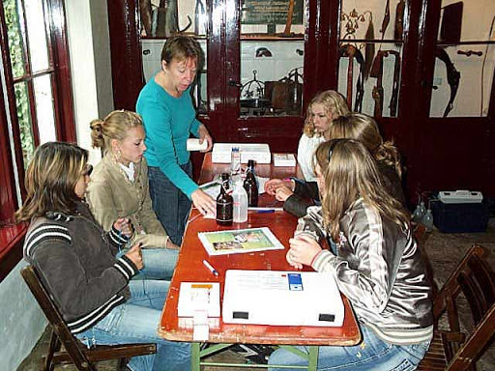

In elke milieukoffer zit een andere handleiding van de proeven, omdat deze met elke bestelling anders is. De handleiding hieronder is een algemene.

**HET WATER**

Om de kwaliteit en de verontreinigingsgraad van het water in het gebied dat je onderzoekt vast te stellen, kan je gebruik maken van eenvoudige metingen m.b.v. de milieukoffer. Je kunt hiermee de hard­heid, pH, het zuurstofgehalte, de nitraat-, nitriet- en ammonium­concentratie bepalen in het water. Hoe je dit moet doen en wat voor conclusies je uit je resultaat kunt trekken, wordt in de hieronder­staande beschrijvingen duidelijk gemaakt.

Onthoud echter wel dat dit momentopnames zijn. Er kunnen in de loop van een jaar veel verschillen optreden in de concentraties van de verschillende stoffen.

Zorg ervoor, als je met deze serie proeven begint, dat je 1 dag van te voren, 1 liter water in een donkere afgesloten fles meeneemt. De fles moet tot aan de rand toe gevuld zijn! Dit is van belang voor de bepaling van het zuurstofgehalte.

3D.1. Veiligheidsregels

De proeven die betrekking hebben op het water worden m.b.v. de milieu­koffer uitgevoerd.

Voordat je in een laboratorium te werk kunt gaan, zul je eerst moeten weten hoe je veilig practicumhandelingen kunt verrichten.

1. Chemicaliën:

In een laboratorium mogen chemicaliën slechts op 3 plaatsen voorko­men:

a. in een afgesloten, van etiket voorziene voorraadfles, die steeds op dezelfde plaats

behoort te worden teruggezet.

b. in glaswerk dat voor het experiment gebruikt wordt.

c. in afvalcontainers (of soms de gootsteen) na afloop van het experi­ment.

Op alle andere plaatsen (atmosfeer, tafelbladen, kleding, buiten gebruik zijnd glaswerk e.d.) zetten chemicaliën hun werking onge­controleerd voort. Hier horen chemicaliën dus ook niet thuis.

In het belang van ogen, luchtwegen, kleding, boeken van jezelf en anderen, dient men met alle stoffen - ook kleine hoeveelheden - **zorgvuldig** om te springen. Bedenk verder dat een geringe verontreini­ging een biologisch experiment kan doen mislukken.

**2. Veilig werken:**

a. een witte labjas is verplicht. Deze moet ten alle tijde tijdens het practicum gesloten

zijn.

b. vul een reageerbuis nooit verder dan ongeveer een kwart.

c. er mag niet gerookt of gegeten worden tijdens het practicum.

d. weet bij elke stap wat je doet.

e. loop niet weg tijdens het uitvoeren van een proef.

f. filtreerpapier, pH-papier en dergelijke na gebruik meteen opruimen.

g. gebruikt glaswerk zo spoedig mogelijk reinigen met water en/of borstel.

h. de chemicaliën die in de milieukoffer worden gebruikt zijn bijna allemaal giftig en

schadelijk voor het milieu. Ga er zorgvuldig mee om en was na het practicum altijd je

handen!!! Afval van chemica­liën weg­gooien in de daarvoor bestemde containers.

**3D.2. WERKWIJZER WATERKWALITEITSBEPALING MILIEUKOFFER.**

Om de kwaliteit en de verontreinigingsgraad van het water in het gebied dat je onderzoekt vast te stellen, kan je gebruik maken van eenvoudige metingen m.b.v. de milieukoffer. Je kunt hiermee de hard­heid, pH, het zuurstofgehalte, de nitraat-, nitriet-, fosfaat- en ammonium­concentratie bepalen in het water. Hoe je dit moet doen wordt in de hier onder­staande beschrijvingen duidelijk gemaakt. Wat voor conclusies je uit je resultaat kunt trekken kun je verder nalezen in je werkboek.

Onthoud echter wel dat dit momentopnames zijn. Er kunnen in de loop van een jaar veel verschillen optreden in de concentraties van de verschillende stoffen.

Zorg ervoor, als je met deze serie proeven begint, dat je 1 dag van te voren, 1 liter water meeneemt.

Zie afbeelding hieronder de koffer met zijn onderdelen.

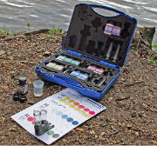

kleurenkaart

Glazenflesjess

maatbeker

3D.3. De zuurgraad (pH)

# Inleiding

Tegenwoordig kan men de krant niet openslaan of er staat wel iets in over zure regen. Een te zuur milieu is in het algemeen schadelijk voor zowel plant als dier. Het is daarom ook van belang te weten welke pH de grond en het water hebben in een bepaald gebied. Verder bepaalt de pH-waarde ook de oplosbaarheid van enkele andere stoffen, zoals het visgiftige ammoniak.

Vissen kunnen alleen in een bepaald pH-bereik leven en zich voortplan­ten. In zoetwater liggen de beste waarden tussen de 5,5 en 7,5; in zeewater liggen de beste waarden tussen de 8 en de 8,5. Worden er hoger of lagere waarde gemeten kunnen kieuwen en huid van de vissen beschadigd worden. Bij een langere inwerking leidt dit zelfs tot de dood. De ideale waarden bij zoetwater liggen tussen de 6,5 en 8,0.

**WERKWIJZE:**

a. Spoel beide glazen flesjes (met zwarte dop) meermaals met het te onderzoeken water.

b. Vul de 2 flesjes m.b.v. het spuitje met 5 ml te testen water. Je voert

met één van de beide flesjes de proef uit. De andere is voor het kleurvergelijk.

c. Voeg **4 druppels** pH-1 toe aan één van de flesjes.

d. Goed schudden met dopje erop.

e. Vergelijk de kleur in het flesje met de kleuren van de bijgeslo­ten kleurenkaart **pH**.

f. Noteer de **pH** in de verzameltabel van je wateronderzoek.

**3D.4. Ammoniumgehalte.**

Ammonium (NH4+) en ammoniak (NH3) zijn typische vervuilingsindicatoren van water. Zeker op het platteland kan door drijfmest, mestinjectering en kunstmestuitspoeling zoveel ammonium/ammoniak in het water komen, dat bij een bepaalde pH zeer snel vissterfte kan optreden, doordat het bepaalde grenswaarden overschrijdt. Bij oppervlaktewater wordt meestal een ammoniumgehalte van 0,1 tot 0,3 mg/dm3 (milligram per liter) gevonden. Bij sterk vervuilde wateren 5 tot 10 mg/dm3. In drinkwater mag absoluut geen ammonium voorkomen.

Door in het water voorkomende omstandigheden, kan zich ammonium/ammo­ni­ak verzamelen of door bacteriën m.b.v. zuurstof tot nitriet (NO2-) en nitraat (NO3-) worden omgezet. Deze, zich onder zuurstofrijke omstan­digheden afspelende processen, noemen we **nitrificatie**. Ook de omge­keerde reactie van nitraten naar ammonium/ammoniak of stikstof kan m.b.v. bacteriën gebeuren. Dit noemen we **denitrificatie**. Zoals in de natuur vindt nitrificatie en denitrificatie ook in een zuiverings­installatie plaats. Daarbij is een zo volledig mogelijke nitrificatie gewenst. Oftewel er mag geen ammonium/ammoniak meer terug te vinden zijn in het gezuiverde water. Ook mag de grenswaarde van 1 mg per dm3 (liter) voor nitriet niet overschreden worden.

# 

# Inleiding

De bedoeling van deze proef is het vaststellen van hoeveel vrije ammoniak er aanwezig is in het watermonster. Vrije ammoniak is schade­lijk voor vissen en kan bij hoge concentraties vissterfte veroorza­ken.

Door overbemesting komt er veel ammonium in het water terecht. Dit ammonium vormt een evenwicht met ammoniak. Hierbij verschuift het evenwicht bij een bepaalde pH naar de kant van het ammoniak. Deze stof is zeer giftig voor de vissen. Om het gehalte ammonium/ammoniak te balen is het dus absoluut noodzakelijk de pH van het water te weten.

M.b.v. van tabel 8 wordt via de gevonden concentratie ammonium en de pH het aandeel aan visgiftig vrije ammoniak bepaald.

Tabel 8: De pH in relatie met het percentage vrije ammoniak.

|  |  |
| --- | --- |
| **pH-waarde** | Vrije ammoniak |
| 6 | 0 % |
| 7 | 1 % |
| 7,5 | 3 % |
| 8 | 4 % |
| 8,5 | 11 % |
| 9 | 25 % |
| 10 | 78 % |

Een voorbeeld: bevindt er zich 1 mg/dm3 ammonium in een watermonster bij een pH van 9, wil dit zeggen dat 25 % daarvan als vrije ammoniak in het water aanwezig zal zijn. Dat betekent 0,25 mg/dm3. De grenswaarden voor ammoniak kun je terug vinden in tabel 9 (onderaan de pagina).

In de praktijk komt het dus hier op neer, dat een ammoniumgehalte in het water van 1 mg/dm3 bij een pH van 6 onschadelijk is en bij een pH van 9 dodelijk kan zijn voor de vissen. Je moet voor een correct resultaat dus de pH weten.

Ook is het evenwicht tussen ammonium en ammoniak sterk temperatuuraf­hankelijk. Des te hoger de watertemperatuur des te meer visgiftig ammoniak er ontstaat (zie grafiek 1).

Grafiek 1. Temperatuur en pH uitgezet tegen de concentratie a­mmonium/ammoniak

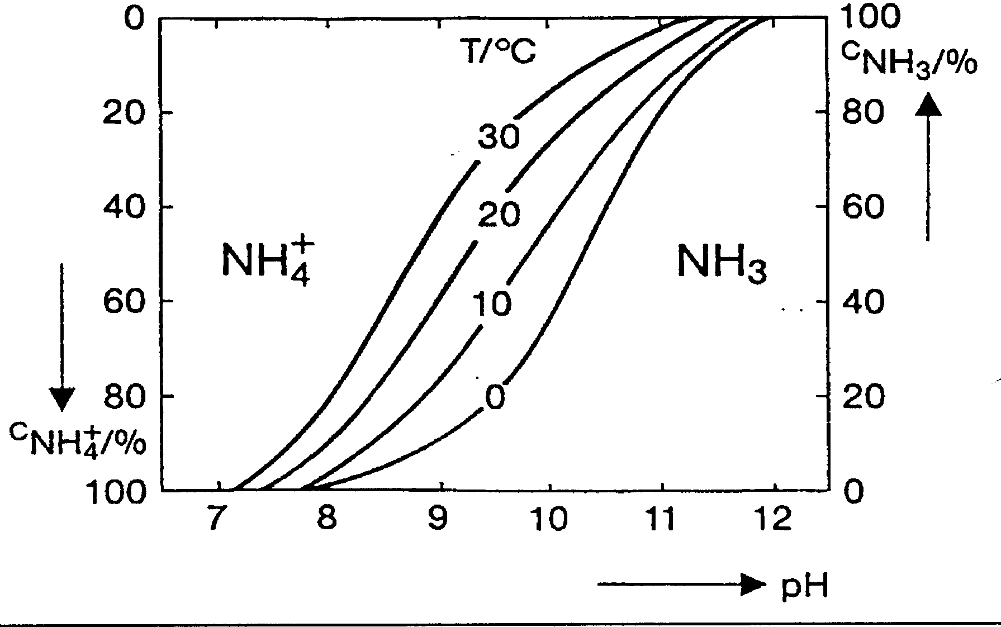

Om de visgiftigheid van ammoniak te bepalen kun je tabel 9 bekijken, waarin de grenswaarden voor ammoniak staan.

Tabel 9. Grenswaarden voor de visgiftigheid van ammoniak.

|  |  |
| --- | --- |
| Dodelijke gevaar bij een bepaalde con­centratie ammoniak | Grenswaarde |
| voor karpers > 1 mg/dm3 (ppm) | 0,2 mg/dm3 |
| voor forellen < 1 mg/dm3 (ppm) | 0,08 mg/dm3 |
| voor forel- en karperbroed > 0,2 mg/dm3 (ppm) | 0,006 mg/dm3 |

**WERKWIJZE:**

a. Spoel beide glazen flesjes (met zwarte dop) meermaals met het te onderzoeken water.

b. Vul nu beide flesjes met 5 ml (m.b.v. het spuitje) met het te onderzoe­ken water. Je voert

met één van de beide flesjes de proef uit. De andere is voor het kleurvergelijk.

c. Doe nu **10 druppels NH4 -1** in één van de beide flesjes en meng dit

goed.

d. nu **1 spatelpunt NH4 -2** toe voegen in het flesje en opnieuw goed mengen.

e. Wacht 5 minuten.

e. Doe nu **4 druppels NH4 -3** in het flesje en meng dit goed.

f. wacht 7 minuten en vergelijk de kleur in het flesje met de kleuren van de bijgeslo­ten

kleurenkaart **Ammonium**.

g. noteer het ammoniumgehalte in mg/L in de verzameltabel van je wateronderzoek.

3D.5. Nitraatbepaling

# Inleiding

Nitraat komt in de bodem vooral door bemesting. Nitraat wordt niet door de bodemdeeltjes vastgehouden en spoelt dus gemakkelijk uit naar het grondwater. Nitraat is bij hoge concentraties giftig. In drink­water en viswater mag niet meer dan 50 mg per liter zitten.

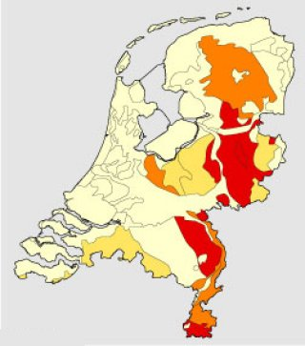

# Nitraatgehalte van de bodem in Nederland

28

(hoe roder de kleur hoe hoger de concentratie)

**WERKWIJZE:**

a. Spoel beide glazen flesjes (met zwarte dop) meermaals met het te onderzoeken water.

b. Vul nu beide flesjes met 5 ml (m.b.v. het spuitje) met het te onderzoe­ken water. Je voert

met één van de beide flesjes de proef uit. De andere is voor het kleurvergelijk.

c. Doe nu **5 druppels NO3 -1** in één van de beide flesjes en meng dit

goed.

d. nu **1 spatelpunt NO3 -2** toe voegen in het flesje en opnieuw goed mengen.

e. wacht **5** minuten en vergelijk de kleur in het flesje met de kleuren van de bijgeslo­ten

kleurenkaart **Nitrat**.

g. noteer het nitraatgehalte in mg/L in de verzameltabel van je wateronderzoek.

3D.6. Nitrietbepaling.

# Inleiding

De nitrietconcentratie (NO2-) in het water kan door overbemesting ook een te hoge waarde krijgen. Zo is b.v. voor forel een concentratie van 0,01 mg/dm3 en voor karpers 0,03 mg/dm3. Hogere nitrietconcentraties (0,1-1,0 mg/dm3) kunnen na een bepaalde tijd schade veroorzaken. Dit is wel afhankelijk van de vissoort en de omstandigheden van de omge­ving. Acuut gevaar is er bij een concentratie > 1 mg/dm3. In drinkwa­ter mag geen nitriet aanwezig zijn!

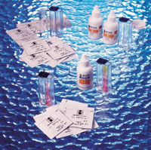

**WERKWIJZE:**

a. Spoel beide glazen flesjes (met zwarte dop) meermaals met het te onderzoeken water.

b. Vul nu beide flesjes met 5 ml (m.b.v. het spuitje) met het te onderzoe­ken water. Je voert

met één van de beide flesjes de proef uit. De andere is voor het kleurvergelijk.

c. Doe nu **4 druppels NO2 -1** in één van de beide flesjes en meng dit

goed.

d. nu **1 spatelpunt NO2 -2** toe voegen in het flesje en opnieuw goed mengen.

e. wacht **10** minuten en vergelijk de kleur in het flesje met de kleuren van de bijgeslo­ten

kleurenkaart **Nitrit**.

g. noteer het nitraatgehalte in mg/L in de verzameltabel van je wateronderzoek.

**3D.7. De hardheidsbepaling.**

Inleiding

De hardheid van het water hoeft niet te maken te hebben met de water­vervuiling. Het is een maat waarmee wordt aangegeven hoe sterk het water in staat is zuren te binden. De hardheid wordt bepaald door de aanwezigheid van zouten (bv. Ca2+ en Mg2+ -ionen).

De carbonaathardheid, de waarde die in deze test gemeten wordt, is het aandeel van de hardheid van water dat veroorzaakt wordt door de aanwezigheid van kalk (calciumcarbonaat). Heeft water een hoge hard­heidswaarde, dan zullen verwarmingselementen in wasmachines en koffiezetapparaten sneller verkalken. De hardheid ten gevolge van carbonaat is in principe tijdelijk. Bij verhitting verdwijnt deze. Verder kan men zeggen, hoe harder het water hoe meer zeep je moet gebruiken.

|  |  |  |  |
| --- | --- | --- | --- |
| Tabel 12. Bepaling watertype | | | |
| Duitse Hardheid | Franse Hardheid | Concentratie zouten | type water |
| 0 tot 4 dH | 0 tot 7 fH | 0-20 mg/l | zeer zacht water |
| 4 tot 8 dH | 7 tot 15 fH | 20-40 mg/l | zacht water |
| 8 tot 12 dH | 15 tot 22 fH | 40-60 mg/l | gemiddeld water |
| 12 tot 18 dH | 22 tot 32 fH | 60-80 mg/l | vrij hard water |
| 18 tot 30 dH | 32 tot 55 fH | 80-120 mg/l | hard water |
| >30 dH | >55 fH | >120 mg/l | zeer hard water |

**WERKWIJZE:**

a. spoel een maatbeker zorgvuldig uit met het watermonster en vul het met 5 ml water met   
 het spuitje.

b. voeg **2** **druppels GH-1 (Gesamthärte)** toe en meng deze met het watermonster. Bij

de aanwezigheid van kalk zal het monster rood kleuren.

c. laat de titreervloeistof **GH-2** **DRUPPEL VOOR DRUPPEL** in de maatbeker lopen. Zorg ervoor   
 dat je continu de maatbeker ronddraait. Ga net zolang door totdat de kleur van het water   
 van rood tot groen omslaat.

f. De hardheid dH (Deutsche Ein­heitsverfahren) is het aantal druppels wat je hebt   
 toegevoegd tot het omslagpunt (groen).

g. noteer de hardheid in de verzameltabel van je wateronderzoek.

**3D.8. De fosfaatbepaling**

Inleiding

Is het gehalte van fosfaat hoger dan 1 mg/L, wil zeggen dat het water te voedselrijk is. De kans dat algen zich teveel vermeerderen en daardoor het water kunnen gaan verstikken is heel groot bij een te hoge concentratie. Teveel aan fosfaten komen in het water via bemesting en bijv. wasmiddelen.

**WERKWIJZE:**

a. Spoel beide glazen flesjes (met zwarte dop) meermaals met het te onderzoeken water.

b. Vul nu beide flesjes met 5 ml (m.b.v. het spuitje) met het te onderzoe­ken water. Je voert

met één van de beide flesjes de proef uit. De andere is voor het kleurvergelijk.

c. Doe nu **6 druppels PO4 -1** in één van de beide flesjes en meng dit goed.

d. nu **6 druppels PO4 -2** toe voegen in het flesje en opnieuw goed mengen.

e. wacht **10** minuten en vergelijk de kleur in het flesje met de kleuren van de bijgeslo­ten

kleurenkaart **Phosphat**.

g. noteer het fosfaatgehalte in mg/L in de verzameltabel van je wateronderzoek.

Is het gehalte van fosfaat hoger dan 1 mg/L, wil zeggen dat het water te voedselrijk is. De kans dat algen zich teveel vermeerderen en daardoor het water kunnen gaan verstikken is heel groot bij een te hoge concentratie. Teveel aan fosfaten komen in het water via bemesting en bijv. wasmiddelen.

Tabel 13. Verzameltabel voor het wateronderzoek.

|  |  |  |
| --- | --- | --- |
| **Soort bepaling:** | **Water 1:** | **Water 2:** |
| Zuurgraad (pH) |  |  |
| Ammonium (NH4+) |  |  |
| Nitriet (NO2-) |  |  |
| Nitraat (NO3-) |  |  |
| Hardheid (DH) |  |  |
| Fosfaat (PO43-) |  |  |

**4. DE BODEM**

**Inleiding**

Voor de bodemproeven neem je twee boringen in je te onderzoeken gebied. Dus 4 boringen totaal. Van deze boringen maak je foto’s voor de determinatie van de grondsoort. Neem van elke laag een boterhamzakje van de laag mee. Kan zijn dat je maar 2 lagen ziet of soms 4. Voordat je met de proeven kunt beginnen moeten deze monsters gedroogd worden. Dit kun je thuis in de magnetron doen of hier op school in de magnetron.

De belangrijkste grondsoorten, die we in Nederland aan het oppervlak kunnen vinden zijn: zeeklei, veen, zand en löss.

**1. BEPALING VAN DE KORRELGROOTTE**

***Zeeklei*** is door de zee afgezet en komt vooral voor langs de kust en in de polders.

Zeeklei is in het algemeen grijs van kleur, bevat veel organische stof (verteerde plant-

en dierresten), kan goed vocht vast houden en de meeste deeltjes hebben een zeer

kleine korrelgrootte nl. kleiner dan 2 µm (0,002 mm).

***Rivierklei*** is afgezet door de rivieren en is bruin van kleur. Ook bij deze grondsoort is de

korrelgrootte klein. Verder is het vochtvasthoudend vermogen erg groot.

***Veen*** is ontstaan uit plantresten die niet verteerd zijn. Het is bruinzwart van kleur en kan veel

water vast houden.

***Zand*** is geel tot geelbruin van kleur en de korrelgrootte varieert van 210 tot 2000 µm voor grof

zand en 50 tot 210 µm voor fijn zand. Zand heeft een veel grotere korrelgrootte dan klei,

waardoor zand slecht water kan vasthouden.

***Löss*** of ***lössleem*** is geelbruin tot bruin van kleur. De korrelgrootte ligt tussen die van zand en

klei in nl. tussen de 2 en 50 µm.

Om de samenstelling van de bodem te bekijken gaan we de korrelgrootte bepalen. Dit doen we m.b.v. een grondzeef. Deze zeef bestaat uit 5 zeefjes met verschillende maaswijdte n.l. van boven naar beneden 1000 mm, 500 mm, 250 mm, 100 mm en 50 mm.

**BENODIGDHEDEN:**

• grondzeef

• kwast

• balans

• weegschaaltjes

• 100 gedroogd grondmonster per boring (A1-laag).

Dit moet echt droog zijn, dus poedervorm.

**WERKWIJZE:**

**LET OP!!!! DEZE PROEF LUKT ALLEEN ALS HET GRONDMONSTER KURKDROOG IS!!**

b. Neem 100 gram gedroogd grondmonster (bovenste laag van de boring) en maal deze fijn

in een mortier.

c. Breng deze grond in de bovenste grondzeef en begin voorzichtig te schudden (zorg ervoor

dat je niet morst). Maak gebruik van een zachte kwast om de kleinere deeltjes door de zeef

te vegen.

d. Nadat je de grond gescheiden hebt, weeg je elke fractie (zorg dat de zeef geheel leeg is).

**LET OP! De laatste fractie is zo fijn, dat deze gemakkelijk wegstuift tijdens het wegen.**

**Voorkom dit).**

e. Bepaal nu het percentage klei, leem , fijn zand, grofzand en grind dat er in jouw bodem

voorkomt m.b.v. tabel 1 en 2.

Tabel 1. De korrelgrootte van de verschillende fracties.

|  |  |  |
| --- | --- | --- |
| **Soort fractie:** | **KORRELGROOTTE IN µm** | **KORRELGROOTTE in mm** |
| KLEI | < 2 µm | < 0,002 mm |
| LEEM | 2 – 50 µm | 0,002 - 0,05 mm |
| FIJN ZAND | 50 - 210 µm | 0,05 - 0,21 mm |
| GROF ZAND | 210 - 2000 µm | 0,21 - 2 mm |
| GRIND | > 20000 µm | < 2 mm |

Tabel 2. Korrelgrootte van de verschillende boringen.

|  |  |  |  |  |
| --- | --- | --- | --- | --- |
| **Boring** | Gebied …. | | Gebied: …… | |
| **Soort fractie:** | **Gram** | **%** | **Gram** | **%** |
| **Grind 1** |  |  |  |  |
| **Grof zand 2** |  |  |  |  |
| **Fijn zand 3** |  |  |  |  |
| **Leem 4** |  |  |  |  |
| **Klei 5** |  |  |  |  |
| **Totaal:** |  |  |  |  |

P.S. Het percentage bereken je door het gewicht van een fractie te delen door het totale

gewicht van alle fracties x 100 %.

Vraag: Waarom is het totaal geen 100 gram?

**2. Bepaling van organische stof in de bo­dem**

**Inleiding**

Bij deze proef gaan we kijken hoeveel procent van de grond bestaat uit organisch materiaal. Bij grote hoeveelheden kan men b.v. van een veengrond spreken. Verder kan gezegd worden dat, hoe groter de hoe­veelheid organisch materiaal, hoe beter de grond vocht kan vast houden. Zo kan zandgrond met veel organisch materiaal toch een goed vochtvasthoudende vermogen hebben.

**BENODIGDHEDEN:**

• 10 gram gedroogd grondmonster per boring

• brander, driepoot, smeltkroes

• spatel

**WERKWIJZE:**

a. Weeg 10 gram gedroogd grondmonster (A1-laag).

b. Doe nu het grondmonster in de smeltkroes (metalen gloeischaal­tje) en zet deze op het

gaas dat op de driepoot ligt. Zet je veiligheidsbril op.

c. Steek de brander aan en begin met het verbranden van het grondmon­ster. De brander moet een

blauwe vlam hebben. Dit regel je door de zuurstof aanvoer te verhogen. Door met de

spatel door het grondmonster te roeren versnel je het uitgloeien. Het monster is uitgegloeid

als er geen zwarte gloeiende deeltjes meer aanwezig zijn of als er tijdens het roeren geen

gloeiende deeltjes meer uit vliegen. Na ± 5 minuten verhitten kun je er zeker van zijn dat er

geen organisch materiaal meer aan­wezig is.

d. DOE NU DE HETE INHOUD IN NIEUWE SMELTKROEZEN (DEZE ZIJN KOUD)

e. Weeg nu de inhoud opnieuw. Noteer de massa in tabel 3 t/m 5. Bereken

daarna het percentage organische stof.

Tabel 3: Percentage organisch materiaal in boring ………………………………..

|  |
| --- |
| Massa van proefmonster 1 voor het gloeien …..... g (a) |
| Massa van proefmonster 1 na het gloeien …..... g (b) |
| Verschil …..... g (c) |
| Percentage organisch materiaal in monster 1: c/a x 100 = …...... % |

Tabel 4: Percentage organisch materiaal in boring ………………………………..

|  |
| --- |
| Massa van proefmonster 1 voor het gloeien …..... g (a) |
| Massa van proefmonster 1 na het gloeien …..... g (b) |
| Verschil …..... g (c) |
| Percentage organisch materiaal in monster 1: c/a x 100 = …...... % |

**3. Zuurgraad (pH) bepaling van de bodem**

**Inleiding.**

Zoals jullie weten is tafelazijn zuurder dan kraanwater. Waarom? Een zure oplossing bevat een grotere hoeveelheid H3O+ ionen dan een minder zure oplossing. Als de zuurgraad, aangeduid met pH, lager is dan 7, dan noemen we dit zuur. Is de pH gelijk aan 7, dan is een oplossing neu­traal en is de pH hoger dan 7 dan spreken we van een basische oplos­sing.

Door "zure" regen, veroorzaakt door SO2 (komt vrij bij de verbran­ding van olie en kolen), NO (komt vrij bij wegver­keer en industrie) en NH3 (komt vrij uit mest) verzuurt de bodem aanzienlijk. Deze verlaging van de pH leidt tot een verhoogde concen­tratie van aluminium in het grondwater. Dit is schade­lijk voor het wortelstelsel van bomen. "Bekalking" van cultuurgronden is vaak noodzakelijk om een goede pH te behouden.

Bekijkt men nu enkele grondsoorten, dan kan men zeggen dat van nature kleigronden neu­traal zijn, veengronden erg zuur en zandgronden zwak zuur.

**BENODIGDHEDEN:**

• een beetje gedroogd grondmonster van elke boring (A1-laag)

Tabel 5. De zuurgraad van de verschillende boringen.  
.

|  |  |
| --- | --- |
| **Nummer bo­ring:** | **pH** |
| Gebied: …. |  |
| Gebied:……. |  |

• pH-papier

• 3 erlenmeyers van 100 ml

• maatcilinder van 100 ml

• gedestilleerd water

• Theelepel

**WERKWIJZE:**

a. neem van elke boring een proefmonster mee   
 (A1-laag van de boring).

b. Doe theelepel vol van de bodem in een   
 erlenmeyer van 100 ml.

c. voeg **gedestilleerd** water toe. Zoveel tot aan de maatstreep 50ml van je erlenmeyer.

d. meng het monster goed met het gedestilleerde water m.b.v. een lepel en wacht daarna

1 minuut.

e. neem een indicatorstrookje **(een klein stukje!!!!! Het is duur papier)**

en doop deze in de oplossing. Het stroo­kje zal gaan verkleuren.

f. vergelijk de kleur van het strookje met die op het doosje en noteer de pH in tabel 6.

4. Infiltratiecapaciteit en veldcapaci­teit

In deze proef gaan we kijken naar de infiltratie- en veldcapaciteit van een bodem. Wat betekenen die twee dingen nu.

**Infiltratiecapaciteit:** is de hoeveelheid water die per tijdseenheid de grond kan binnendringen. Bij infiltratie is zowel sprake van wateropslag in de boven­grond, als van transport naar lager gelegen zones. De voortgang van dit proces wordt vooral bepaald door condities van het bodemoppervlak, waar­onder:- de mate van samenpakking   
 - de aanwezigheid van scheuren en spleten

- werking van bodemorganismen

- aard van het vegetatiedek

- hellingshoek terrein

- mate waarin de grote poriën verstopt zijn

- watergehalte bodem op moment dat extra aanvoer van water   
 begint

**Veldcapaciteit:** is de maximale hoeveelheid water die een bodem kan opnemen. Het water in de grond is enerzijds niet ge­bonden en neemt deel aan een stromingsproces o.i.v. de zwaartekracht. Anderzijds wordt het water vastgehouden in de gronddeeltjes of in nauwe poriën. Is de grond geheel met water verzadigd, dan zijn alle ruimten met water gevuld. Die hoeveelheid water die een bodem dan bevat t.o.v. een gedroogde bodem is de veldcapaciteit van de bodem.

**BENODIGDHEDEN:**

• gedroogd grondmonster van elke boring (A1-laag)

• 3 maatcilinders van 100 ml

• 3 plastic bekers met gat (niet weggooien na de proef!!!!!!)

• filtreerpapier

• stopwatch

• water

• 3 trechters

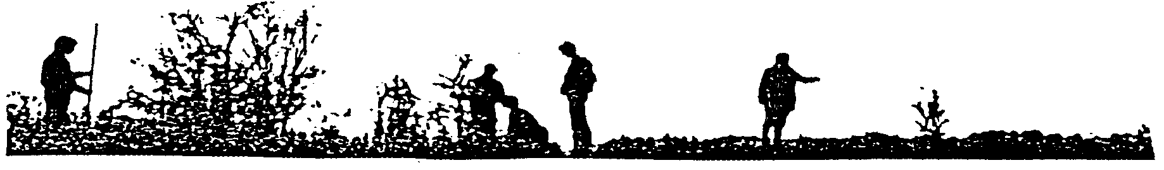

**BELANGRIJK:** ben je klaar met het bepalen van de infiltratiecapaciteit gooi dan nog niets weg. Je moet namelijk ook nog de veldcapaciteit bepalen.

a. leg onderin een plastic beker een filtreerpapiertje.

b. vul de beker **tot de streep** met gedroogd grondmonster (A1-laag van de boring).

c. plaats nu de beker op een trechter en zet dit geheel op een maat­cilinder van 100 ml

d. vul nu een tweede maatcilinder met 100 ml water.

e. giet deze 100 ml water **voorzichtig** in de beker met het grondmon­ster. Als je begint met

water toevoegen, druk dan de stopwatch in.

f. meet om de 30 sec. de hoeveelheid water die wordt doorgelaten. Vul deze gegevens in, in

tabel 6.

Het kan gebeuren dat er totaal geen water door loopt. De grond is dan dichtgeslagen. Dit komt vooral, doordat er een hele grote hoeveelheid kleideeltjes in een grondmonster aanwezig is. Je kunt dan tabel 7 niet invullen. Wel kun je er een conclusie uit trekken.

g. meet om de 30 sec. de hoeveelheid doorgelopen water. Doe dit maxi­maal 5 min.

h. nu kun je de veldcapaciteit bepalen. Giet al het water, als het er nog niet doorheen is

gelopen in de onderste maatcilinder. Bekijk hoeveel water er nog over is van de 100 ml die je

erin hebt gego­ten. Het verschil is de hoeveelheid water die de bodem heeft opge­nomen en

dit is tevens de veldcapaciteit. Vul het verschil in onderaan in tabel 7.

Tabel 6. Infiltratiesnelheid en veldcapaciteit van de verschillende bodemmon­sters.

|  |
| --- |
| Infiltratiesnelheid |
| Tijd in sec. | Gebied..…. | Gebied ……. |
| 0 |  |  |
| 30 |  |  |
| 60 |  |  |
| 90 |  |  |
| 120 |  |  |
| 150 |  |  |
| 180 |  |  |
| 210 |  |  |
| 240 |  |  |
| 270 |  |  |
| 300 |  |  |
| Veldcapaciteit |
| Boring |  |  |

P.S. Is de grond dichtgeslagen, dan kun je geen infiltratiecapaciteit bepalen. Door nu de zijkanten van het bekertje in te drukken zal het water er uiteindelijk toch wel doorheen lopen. Is al het water erdoor gelopen, dan kun je nog wel de veldcapaciteit bepalen **(Dat is het water dat niet is doorgelopen, maar achter is gebleven in de bodem). Is al het water er nog niet doorgelopen giet je dit na de proef in de onderste maatcilinder erbij. Dan pas kun je de veldcapacitiet bepalen!!!!**

**Opdracht. Veldwerk. De boringen buiten**

|  |  |  |
| --- | --- | --- |
|  | **Vegen Boring ………….** | **Vegen Boring ………….** |
| 0-10 cm |  |  |
| 10-20 cm |  |  |
| 20-30 cm |  |  |
| 30-40 cm |  |  |
| 40-50 cm |  |  |
| 50-60 cm |  |  |
| 60-70 cm |  |  |
| 70-80 cm |  |  |
| 80-90 cm |  |  |
| 90-100 cm |  |  |

**Welke bodemsoort is er aanwezig?**

**Bekijk je foto’s van de boringen. Kies aan de hand van één van de afbeeldingen hieronder welke bodemtype het is.**



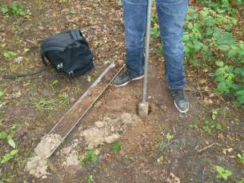*Figuur 1 De vijf bodemsoorten van Nederland*

|  |  |  |
| --- | --- | --- |
| Gebied |  |  |
| Grondsoort |  |  |

Flora langs gebied ,,,,,,,, en gebied ……….?

**OPDRACHT: Je gaat langs de sloot en de poel 10 foto’s maken van de planten die er groeien. LET OP Foto’s maken van dichtbij!!!!!!!!!!!! Via de app google lens kun je de planten op naam brengen.**

**Vul in de onderstaande tabel de namen van de planten in en zoek op internet in welk Habitat (omgeving) ze voorkomen. Daarna vul je de twee vragen in.**

|  |  |
| --- | --- |
| **Naam plant sloot** | **Habitat (van internet)** |
|  |  |
|  |  |
|  |  |
|  |  |
|  |  |
|  |  |
|  |  |
|  |  |
|  |  |
|  |  |
|  |  |
|  |  |
|  |  |

|  |  |
| --- | --- |
| **Naam plant poel** | **Habitat (van internet)** |
|  |  |
|  |  |
|  |  |
|  |  |
|  |  |
|  |  |
|  |  |
|  |  |
|  |  |
|  |  |
|  |  |
|  |  |
|  |  |
|  |  |

**Vragen behorende bij flora langs sloot en plas.**

1. Wat is het verschil tussen de oevers van gebied ,,,,,,,, en gebied ……….?
2. Wat is het verschil in flora tussen de oevers van gebied ,,,,,,,, en gebied … en waarom?

**Digitaal Herbarium**

* Vermeld in de volgende gegevens bij de plant:
  + de Nederlandse naam en de Latijnse naam.
  + de vindplaats (adres)
  + de standplaats (slootklant of bosrand)
  + de datum (dag/maand/jaar),
  + een korte omschrijving van de vindplaats
  + Bijzonderheden van de plant
  + Foto van het blad en de bloem

Voorbeeld:

Stinkende Gouwe

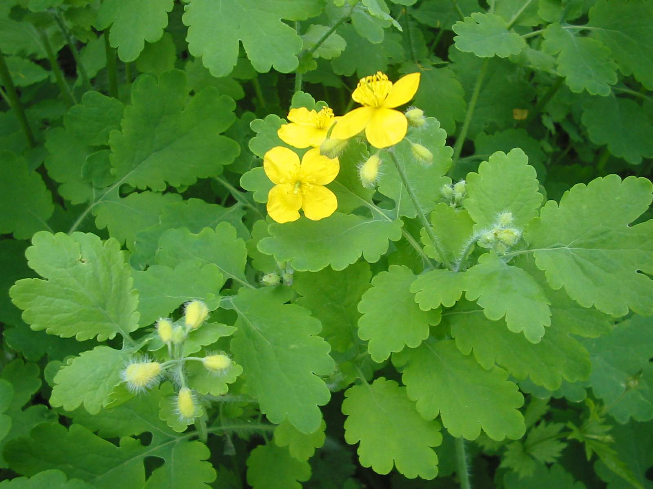

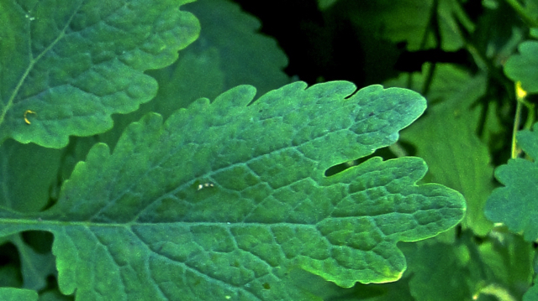

* + S**tinkende gouwe** (**Chelidonium majus**)
  + Vindplaats Rondweg Oldenzaal
  + Standplaats (bosrand)
  + Datum (05/06/2022),
  + Een korte omschrijving van de vindplaats ,,,,,,,
  + Bijzonderheden van de plant: Volksgeneeskunde. Van oudsher pasten de mensen de **stinkende gouwe** uitwendig toe bij de behandeling van wratten, likdoorns en eeltplekken. Men gebruikte het geeloranje melksap. Uit onderzoek is gebleken dat dit melksap (latex) inderdaad een remmend effect heeft op de normale celdeling bezit zoals wratten.
  + Foto van het blad en de bloem.